

INSTITUCIÓN EDUCATIVA PARTICULAR

PERUANO FRANCES “JEAN HARZIC”

***La Revolución Educativa de Arequipa***

**CONTRATO DE PRESTACIÓN DE SERVICIOS EDUCATIVOS 2024**

El presente documento contiene las condiciones generales del contrato de prestación de servicios educativos que celebran:

* De una parte, INSTITUCION EDUCATIVA PARTICULAR PERUANO FRANCES “JEAN HARZIC” (en lo sucesivo, LA INSTITUCIÓN EDUCATIVA O SIMPLEMENTE LA INSTITUCIÓN), con RUC 20453936237, cuya Directora es la Lic. Darleen Duayen Tejada Cuadros, con domicilio fiscal en calle Acapulco 108; Distrito de Jacobo Hunter, Provincia y Departamento de Arequipa, con correo electrónico corporaciónedu.peru@gmail.com y número de contacto 952337911-992554361.
* De la otra, EL USUARIO DE SERVICIOS EDUCATIVOS/ Padre de Familia (Tutor), (en adelante, EL USUARIO) cuyos datos son los siguientes:

# Nombres:………………………………………………………………………………………………………………………………………………

* **Apellidos:………………………………………………………………………………………………………………………………………………**

# DNI:………………………………………..

* **Domicilio:……………………………………………………………………………………………………………….................................**

# Fecha de nacimiento:…………………………………………………

* **Nacionalidad:……………………………………….**

# Parentesco: ………………………………………..

* **Correo electrónico:……………………………………………………………………………………………………………………..**

# Número de teléfono:……………………………………………………………………………………………

* **Número de emergencia:………………………………………..**

en condición de Padre/Madre/Apoderado de **EL ESTUDIANTE**:

|  |  |  |  |  |
| --- | --- | --- | --- | --- |
| **Nombres**  **(estudiante)** |  | | **DNI N°** |  |
| **Apellidos**  **(estudiante)** |  | |
| **F. de Nacimiento**  **(estudiante)** |  | **Edad** | |  |
| **Sexo**  **(estudiante)** |  | **Grado** | |  |

# OBJETO DEL CONTRATO.

Por el presente contrato, LA INSTITUCIÓN se obliga a otorgar a EL ESTUDIANTE una vacante para recibir los servicios de Educación Básica Regular, nivel inicial ( ) primaría ( ) y secundaría ( ) a partir del año lectivo12024 hasta la culminación de sus estudios en LA INSTITUCIÓN, bajo la modalidad de Educación a Distancia, Virtual, semi presencial o Presencial, salvo que se incumpla alguna de las obligaciones estipuladas en el presente contrato, en el reglamento interno o en las normas jurídicas vigentes, que genere como consecuencia, la resolución del presente contrato o, salvo que EL USUARIO decida trasladar o retirar a EL ESTUDIANTE.

1Período o días del año habilitado para dar clases en un instituto de enseñanza, que suele ser inferior en días a un año calendario. También es llamado año escolar o año académico.

1.1 Por su parte, EL USUARIO se obliga frente a LA INSTITUCIÓN:

a.- Los Alumnos nuevos pagan cuota de ingreso, pago que se realiza por única vez. La cuota de ingreso otorga al estudiante el derecho a obtener una vacante y permanecer en LA INSTITUCIÓN hasta la culminación de sus estudios de nivel inicial ( ) primaria ( ) y ( ) secundaría en la misma.

b.- A pagar la Cuota de Matrícula (Modalidad Presencial) de (S/. 250.00 Soles)

En caso EL ESTUDIANTE no sea matriculado dentro del plazo que se informe, LA INSTITUCIÓN podrá disponer la vacante. En tal supuesto, si EL ESTUDIANTE pretendiera retornar al siguiente año, se encontrará sujeto a la existencia de vacante, lo cual no podrá ser garantizado por LA INSTITUCIÓN ni tampoco constituye una obligación de esta último.

c.- A pagar la pensión mensual (Presencial) al finalizar cada mes del período lectivo, de acuerdo al siguiente cronograma:

|  |  |  |  |
| --- | --- | --- | --- |
| **MES** | **CUOTA** | **VENCIMIENTO** | **PLAZOSINREGARGO** |
| MARZO | 01 | 15-03-2024 | 31-03-2024 |
| ABRIL | 02 | 15-04-2024 | 30-04-2024 |
| MAYO | 03 | 15-05-2024 | 31-05-2024 |
| JUNIO | 04 | 15-06-2024 | 30 -06-2024 |
| JULIO | 05 | 15-07-2024 | 31-07-2024 |
| AGOSTO | 06 | 15-08- 2024 | 31-08-2024 |
| SETIEMBRE | 07 | 15-09-2024 | 30-09-2024 |
| OCTUBRE | 08 | 15-10-2024 | 31-10-2024 |
| NOVIEMBRE | 09 | 15-11-2024 | 30-11-2024 |
| DICIEMBRE | 10 | 10-12-2024 | 15-12-2024 |

1. **INFORMAZION ADICIONAL RESPECTO A LOS COSTOS EDUCATIVOS**

* **Interés moratorio:** ***El interés aplicarse será equivalente a la tasa de interés moratoria máxima permitida por el BCRP. La misma que se aplicará a partir del día 01 del siguiente mes; monto que equivale a s/. 2.00 por día***.
* **Retención de certificados de estudios:** La IE se reserva el derecho de retener los certificados de estudios de los periodos no pagados, conforme al numeral 16.1 del artículo 16 de la ley de CEP.
* **Reporte a centrales de Riesgo:** La IE podrá reportar a las centrales de riesgo a los padres de familia que incumplan con el pago oportuno de las pensiones de estudios.
* **Recuperación de Deudas:** La IE podrá recurrir a los mecanismos judiciales para la recuperación de deuda que se originen por el incumplimiento del pago oportuno de las pensiones de estudios.
* **No ratificación de matrícula por deuda del año escolar anterior:** la IE no renovara la prestación de los servicios educativos para el año siguiente, a los estudiantes cuyos padres de familia hayan mostrado morosidad o que cuenten con deudas por pensiones de estudios del año escolar anterior.

# COMPROMISOS DE LA INSTITUCIÓN.

* 1. Sea en el contexto de la educación presencial, semipresencial o a distancia, según lo que ordene el gobierno, LA INSTITUCIÓN se compromete a educar a EL ESTUDIANTE de forma responsable, cuidadosa, diligente e idónea, velando por su integridad física, psicológica y emocional, observando estrictamente las normas de sana convivencia y disciplina escolar y propugnando los principios de inclusión, integración, respeto de la dignidad y cultivo de los valores esenciales orientados al desarrollo integral y humanista de EL ESTUDIANTE.
  2. LA INSTITUCIÓN se compromete a cumplir los lineamientos generales del proceso educativo en la educación básica regular de los niveles inicial ( ) primaria ( ) y secundaria ( ), asegurando la calidad de los servicios conforme a la normativa sobre la materia.

# SERVICIOS EDUCATIVOS.

* 1. Los servicios educativos que LA INSTITUCIÓN se compromete a brindar en beneficio de EL ESTUDIANTE son los especificados en el Reglamento Interno 2023, el cual será entregado oportunamente, lo cual es reconocido por este último con la firma física y/o escaneada puesta en la parte final del presente contrato o con la manifestación de aceptación escrita, física o virtual del presente contrato.
  2. EL USUARIO declara, reconoce y acepta que LA INSTITUCIÓN le ha brindado en forma veraz, suficiente, apropiada y por escrito, antes de iniciarse el proceso de matrícula del año lectivo, la siguiente información:

1. El monto y oportunidad de pago de la cuota de matrícula.
2. El monto, número y oportunidad de pago de las pensiones.
3. El monto y oportunidad de pago de la cuota de ingreso (es exonerado para todos los estudiantes)
4. Que, la INSTITUCIÓN EDUCATIVA sí efectúa la retención de certificados de estudios por la falta de pago de pensiones, conforme a lo establecido en el párrafo 16.1 del artículo 16 de la Ley 26549, Ley de Centros Educativos Privados modificada por el Decreto de Urgencia 002-2020.
5. El número máximo de estudiantes por aula (24) dependiendo del espacio del aula.
6. Los datos de identificación del propietario o promotor y del director o director general de LA INSTITUCIÓN, de acuerdo con lo establecido en la Ley 29733, Ley de Protección de Datos Personales.
   1. EL USUARIO declara, reconoce y acepta que LA INSTITUCIÓN le ha brindado en forma veraz, suficiente, apropiada y por escrito vía virtual, la siguiente información:
      * El monto y oportunidad de pago de la cuota de matrícula, el cual no excede al importe de una pensión mensual.
      * El monto, número y oportunidad de pago de las pensiones. Las pensiones son una por cada mes de estudios del año lectivo.

# DECLARACIONES Y COMPROMISOS ECONÓMICOS.

* 1. El USUARIO declara y reconoce que el cumplimiento oportuno del abono de la cuota de matrícula, así como de las diez pensiones escolares, es indispensable para que LA INSTITUCIÓN cumpla con el pago por los servicios prestados por los maestros (as), el personal administrativo, los costos fijos y variables y por consiguiente, para que LA INSTITUCIÓN cumpla con la prestación de los servicios educativos ofrecidos, por lo que EL USUARIO se compromete a realizar el pago oportuno de dichas cuotas económicas.
  2. El retiro o traslado de EL ESTUDIANTE en el transcurso del año, implica una pérdida económica imprevista para LA INSTITUCIÓN, al quedar una vacante disponible, lo cual afecta el presupuesto anual necesario para la prestación de los servicios educativos. En este sentido, EL USUARIO acepta que el retiro o traslado de EL ESTUDIANTE, no lo habilita a pedir el reembolso de la cuota de matrícula o pensión, las cuales no son reembolsables, salvo que la devolución de alguno o algunos de dichos montos se convierta en legalmente obligatoria en la fecha de solicitud de retiro de EL ESTUDIANTE, en cuyo caso el monto a devolver será calculado conforme a ley. Asimismo debe realizar el pago por derecho de traslado.
  3. En el caso que EL USUARIO decida retirar o trasladar a EL ESTUDIANTE durante el año en curso, deberá comunicarlo a LA INSTITUCIÓN con anticipación, quedando obligado al pago de la pensión íntegra del mes en que se realice el retiro o traslado.

# FACULTADES DE LA INSTITUCIÓN.

* 1. El incumplimiento de pago o pago tardío de una o más cuotas económicas, facultará a LA INSTITUCION a lo siguiente:
     + A reportar la deuda impaga a una o más Centrales de Riego, en el supuesto que el incumplimiento se mantenga por un período mayor a 30 días calendario, contados a partir del día siguiente a la fecha de vencimiento.
     + A remitir cartas de cobranza al correo electrónico o domicilio de EL USUARIO o a efectuar llamadas de requerimiento de pago a su número de teléfono conforme a ley.
     + A retener los certificados de estudios correspondiente a los grados de estudios no pagados.
     + Cobrar interés moratorio.
  2. La falta de pago de una o más pensiones del año escolar, o el pago tardío reiterado (en 2 o más oportunidades) faculta A LA INSTITUCIÓN a no renovar la matrícula de EL ESTUDIANTE para el año siguiente, es decir, a no renovar el presente contrato, para lo cual bastará que LA INSTITUCIÓN comunique dicha decisión a EL USUARIO por escrito antes de que culmine el año escolar, quedando en ese supuesto, válidamente resuelto este contrato.

# COMUNICACIONES.

* 1. Se consideran válidas todas las comunicaciones enviadas por LA INSTITUCIÓN al domicilio, correo electrónico y/o número de teléfono (WhatsApp) señalado por EL USUARIO. De la misma forma, EL USUARIO podrá enviar sus comunicaciones al correo electrónico, domicilio y/o número de teléfono (WhatsApp) señalado por LA INSTITUCIÓN.
  2. Cualquier variación en el domicilio, correo electrónico y/o número de teléfono señalado por EL USUARIO, deberá ser comunicada inmediatamente por escrito a LA INSTITUCIÓN, de lo contrario, se considerarán plenamente válidas las comunicaciones enviadas por LA INSTITUCIÓN a EL USUARIO al domicilio, correo o número de teléfono señalado por este último en el presente contrato.

# REDES SOCIALES U OTROS MEDIOS VIRTUALES.

8.1 LA INSTITUCIÓN no tiene injerencia ni responsabilidad alguna sobre las publicaciones y el modo de uso de las redes sociales por parte de EL USUARIO o de EL ESTUDIANTE. No obstante, en el caso de que LA INSTITUCIÓN tome conocimiento de algún agravio u ofensa cometido por un USUARIO en perjuicio de otro, adoptará las medidas correctivas pertinentes para superar dicho inconveniente.

# IX DIRECCIÓN DEL PROCESO EDUCATIVO.

9.1 De conformidad al artículo 423 del Código Civil, son deberes y derechos de los padres que ejercen la patria potestad, entre otros, proveer el sostenimiento y educación de los hijos, dirigir el proceso educativo de los hijos, tener a los hijos en su compañía y representar a los hijos en los actos de la vida civil, razón por la cual, EL USUARIO declara y acepta que se hace responsable de cumplir a cabalidad dichos deberes, ratificando su compromiso de dirigir el proceso educativo de EL ESTUDIANTE, cooperar, respetar, leer oportunamente y cumplir el presente contrato, los comunicados, lineamientos, directrices, Reglamento Interno y demás documentos entregados por la INSTITUCIÓN, con la finalidad de contribuir a que los servicios educativos presenciales, semipresenciales o a distancia, según se disponga legalmente, se brinden de forma idónea, sin entorpecer la paz, armonía y tolerancia que debe prevalecer en las relaciones dentro de la comunidad educativa, lo que favorece que la INSTITUCIÓN brinde los servicios educativos de forma idónea y con calidad educativa, en beneficio de EL ESTUDIANTE.

9.2. El/la estudiante, o su representante legal, puede solicitar la exoneración de las competencias de las áreas de Educación Religiosa y/o Educación Física, al momento de realizar el proceso de matrícula, debiendo observar para ello el numeral V.9 de la Resolución Ministerial 447-2020-MINEDU.

# FACULTADES COMPLEMENTARIAS

* 1. Además de las facultades previstas en el presente contrato, LA INSTITUCIÓN tiene y puede ejercer las facultades y derechos establecidos en el Reglamento Interno.
  2. LA INSTITUCIÓN podrá aumentar la cuota de matrícula y el monto de la pensión al año siguiente, previa comunicación a EL USUARIO, como mínimo, treinta (30) días calendario antes de finalizar el año lectivo o período promocional en curso.

1. **JURISDICCIÓN APICABLE.**
   1. En el supuesto que surgiese alguna controversia entre EL USUARIO y LA INSTITUCIÓN respecto a la aplicación o interpretación de las cláusulas del presente contrato o disconformidad de parte de EL USUARIO que eventualmente considere que sus derechos de consumidor estén siendo vulnerados, es facultad de las partes dialogar y propender a generar las condiciones para arribar a un trato y posible acuerdo directo que solucione la controversia.
   2. Para ello EL USUARIO puede utilizar los distintos canales de comunicación, puestos a su disposición por LA INSTITUCIÓN, como el correo electrónico, número de contacto, Libro de Reclamaciones, y/o la reunión presencial en el recinto escolar con el encargado de atención al usuario, de gestión de solicitudes, reclamos y quejas.
   3. De no elegirse como medio expeditivo, directo y no oneroso de solución de una eventual controversia, la resolución de la misma podrá ser resuelto ante las autoridades competentes.
   4. En el supuesto de surgimiento de una eventual controversia, es deber de EL USUARIO no menoscabar la imagen de LA INSTITUCIÓN ni el derecho constitucional al honor de sus miembros, estando prohibidas las expresiones ofensivas e inadecuadas o acciones transgresoras del debido respeto, las normas de trato social y éticas, a través de cualquier medio de comunicación privado o público o red social, en perjuicio de LA INSTITUCIÓN. De incumplirse con este deber, LA INSTITUCIÓN estará facultada a promover las acciones correctivas y ejercer la potestad disciplinaria y sancionadora contemplada en el Reglamento Interno. El mismo deber es exigible a los representantes de LA INSTITUCIÓN hacia EL USUARIO Y EL ESTUDIANTE.

Las partes firman el presente documento, en Arequipa, a los días del mes de del año , estando plenamente conformes con las cláusulas que lo conforman, declarando expresa e inequívocamente que la celebración del presente contrato se ha efectuado en virtud a la entrega previa de parte de la INSTITUCIÓN a EL USUARIO de información veraz, suficiente, de fácil comprensión, apropiada, oportuna y fácilmente accesible, en idioma castellano, relevante para tomar una decisión o realizar una elección de consumo que se ajuste a sus intereses, así como para efectuar un uso o consumo adecuado de los servicios, no habiendo mediado dolo, engaño, intimidación, ardid, falta de información ni método comercial coercitivo alguno.

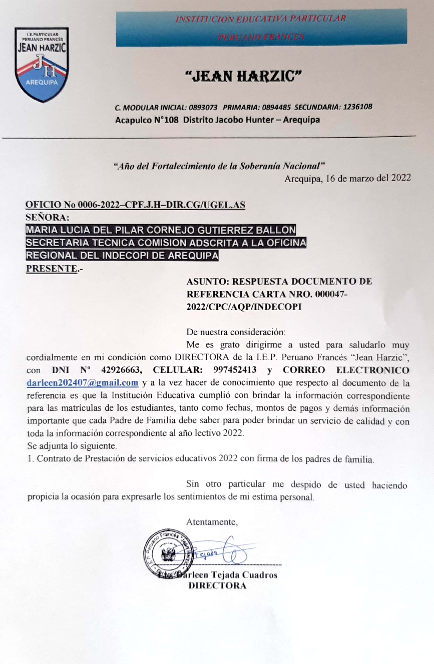 **EL USUARIO**

|  |
| --- |
|  |